Operadores:

1)

Criou uma variável numero2 sem necessidade e usou // no final dos comentários de uma linha

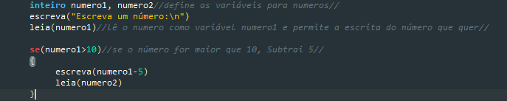

Correção:

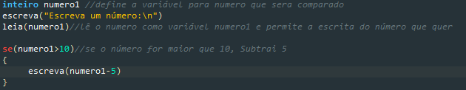

2)

Nomeou a variável de numero3 sendo que foi o primeiro e único número usado e o // no final

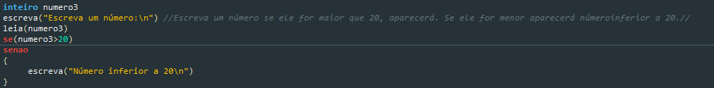

Correção:

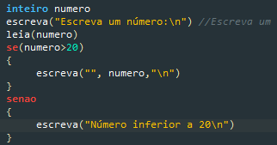

3)

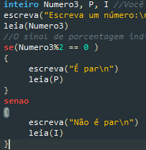Mesmo erro da 2 e escreveu leia atoa

Correção:

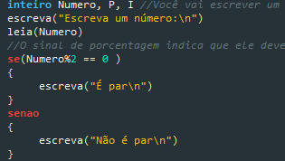

4)Criou 2 variáveis a mai e nomeou uma com o nome errado, usou 2 se mas poderia usar o se não

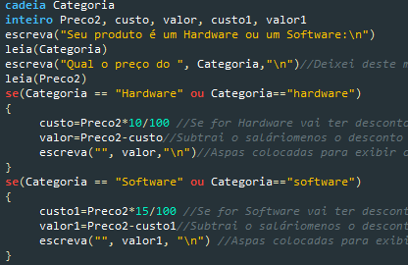

Correção:

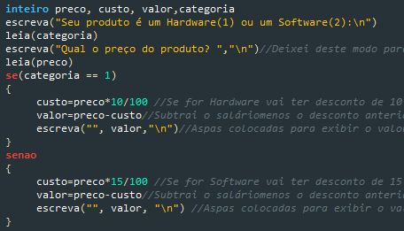Obs: troquei a cadeira pelo inteiro pra ocorrer menos erros mas o dele tbm certo

Exercícios Avaliativos

1. Nicolas NÃO FEZ ARROMBADO

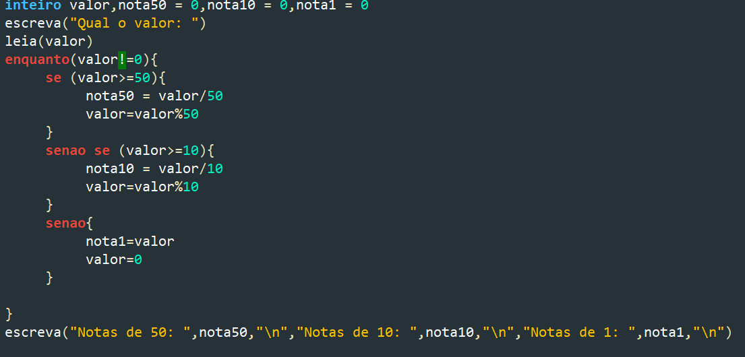

1. a
2. BURRO PRA KRLH PEDIU A ENTRADA DE 2 VALORES E A TROCA ENTRE ELES E VC SIMPLISMENTE ME METE UMA VARIAVEL DEFINIDA E FALA QUE TROCOU VTNC

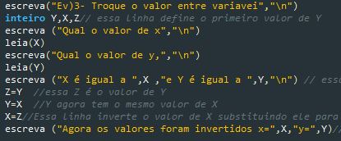PEGA NO MEU PAU

1. Correta
2. Correta mas poderia ter usado o looping e ficaria mais ou meno assim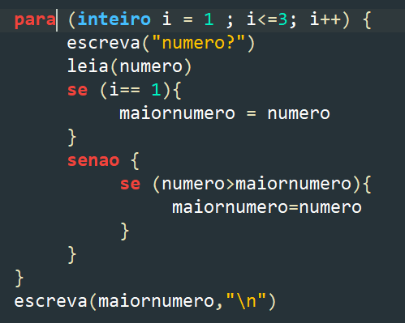
3. tudo errado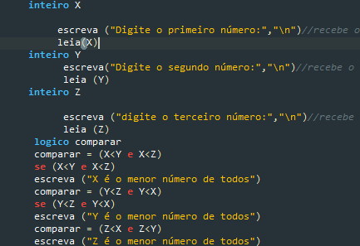

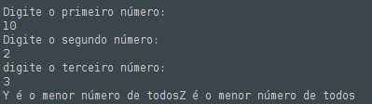a ponto disso sair

Bem você não soube usar a variável a ponto dela estar aí ou não faz diferença, não houve comentários nessa parte o que dificultou mais ainda o meu trabaio, não usou se,senao e senao se.não fez endentação correta, não testou seu código

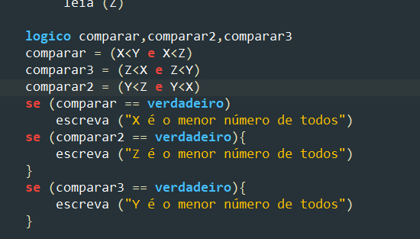acho q era algo assim q vc queria ou assim:

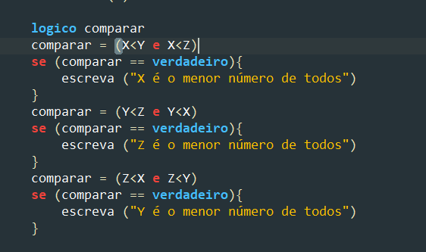

mas o primeiro fica com muita variável e o outro fica muito confuso com muitas comparações já que a variável precisa ser comparada e a variável já é uma comparação

você poedeira ter feito igual o do ale que é melhor e mais fácil de entender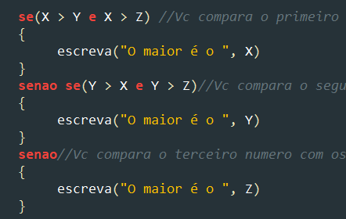

ou o mais com abstração so que maiss dificil o da repetição

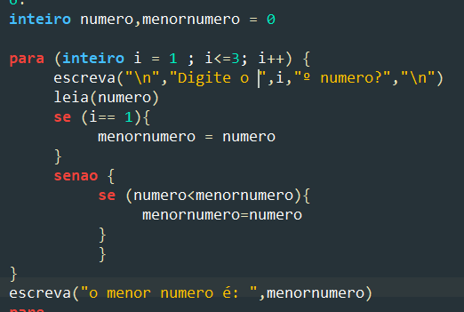

7)

8)

9)Certo

10)Certo

Desenvolvendo algoritmos PT1

1)Corret

2)Correto

3)Correto

4)Correto

5)Correto

Desenvolvendo algoritmos PT2

1)Correto

2)Correto

3)Correto

4)Correto

5)Correto

6)Correto

Desenvolvendo algoritmos PT3

1)Correto

2)Muitas repetições

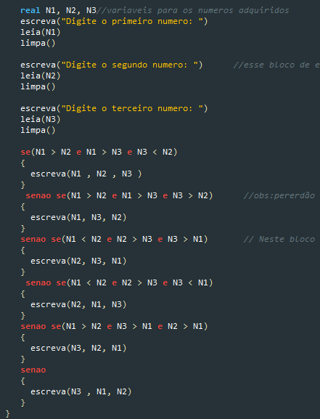

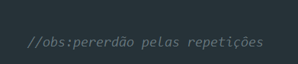

E não eu não perdoo

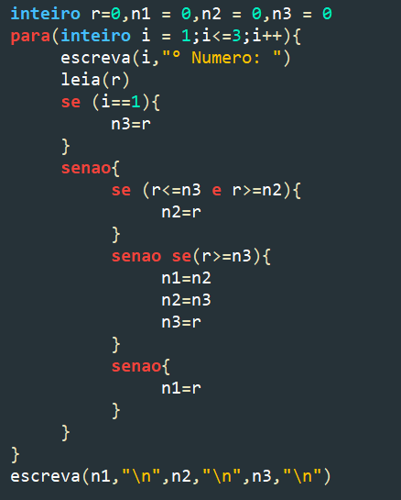

3)Correto